Observe que, se o nosso treino for diferente, provavelmente o resultado será diferente, logo, poderemos utilizar um algoritmo diferente, e então, o resultado da nossa avaliação pode ser diferente, conforme o exemplo abaixo:
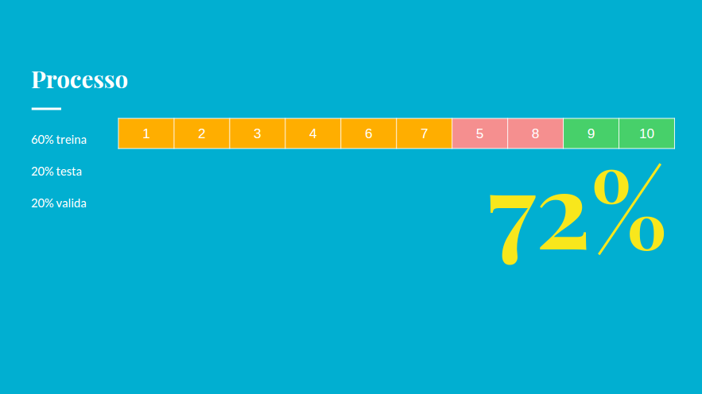
Essa foi apenas uma simulação para verificarmos o quão suscetíveis estamos para qualquer alteração dos nossos dados. Pois, com apenas uma simples alteração, temos resultados totalmente diferentes, como por exemplo, enquantos os nossos dados estavam seguindo a ordem de {1, 2, 3, 4, 5, 6, 7, 8, 9, 10} obtemos 82%, mas, colocando o dado 5 no lugar do dado 7 {1, 2, 3, 4, 6, 7, 5, 8, 9, 10}, conseguimos 72%. Perceba que além de diferente, obtivemos um resultado bem inferior ao anterior, mas, e se ao invés de 72% fosse 92%? Será que podemos confiar nos resultados obtidos da forma que estamos realizando os testes? Pois, se qualquer tipo de variável que os nossos dados contenha for alterada, por exemplo, um cliente que ia comprar num dia, mas comprou em outro dia, ou então, se alguém ficou doente, ou, se ao invés de ir hoje decidiu ir amanhã, ou, qualquer tipo de evento que altere a ordem dos dados que recebemos, fará com o que o nosso algoritmo resulte em determinado valor que ele não deveria obter. Em outras palavras, tanto 72%, quanto 82% ou qualquer outro resultado obtido alterando a ordem dos nossos dados são válidos, portanto, os nossos resultados estão muito dependentes da ordem dos nossos dados.
Note que, ao invés de treinarmos e testarmos apenas com uma sequência dos nossos dados, como por exemplo: {1, 2, 3, 4, 5, 6, 7, 8, 9, 10} ou {1, 2, 3, 4, 6, 7, 5, 8, 9, 10}. Precisamos calcular diversas combinações rodando o Multinomial, a partir de todas essas combinações, tiramos a média. Quando tiramos a média de vários resultados do nosso algoritmo, estamos eliminando esse caso de temporalidade, isto é, considerar um resultado que é válido para uma sequência específica de um conjunto de dados. Observe que agora, ao invés de realizar apenas um teste, iremos fazer vários! Repara que tudo que abordamos até agora, ao invés de realizar apenas uma vez, fazemos várias! Em outras palavras, estamos sempre modificando o nosso algoritmo para que ele não seja dependente de um determinado algoritmo, resultado ou sequência de dados, pois queremos que ele funcione para diferentes cenários. Então vejamos como faremos para treinar e testar o nosso algoritmo variando a sequência de dados. Uma abordagem que podemos fazer é:
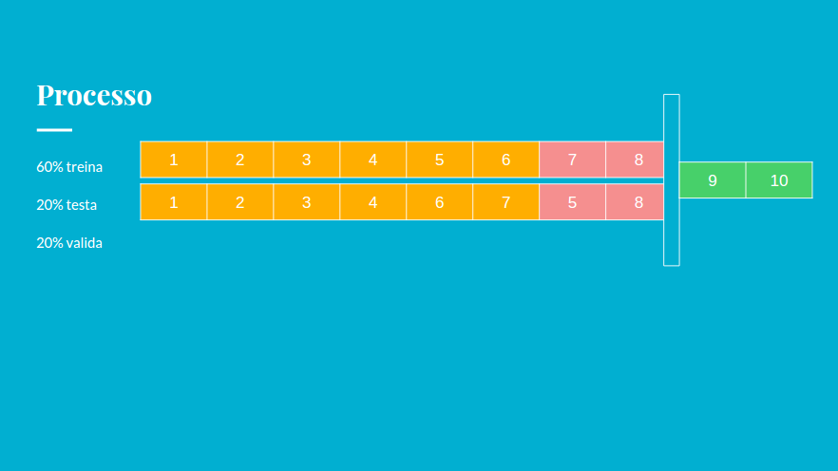
Dado as duas sequências distintas, separamos os mesmos dados de validação para ambas, nesse caso, 9 e 10. Lembre-se que os dados de validação são todos os dados que o nosso algoritmo nunca viu, portanto, todas as vezes que iniciar esse tipo de teste, o primeiro passo é pegar os dados de validação que será utilizado para todas as sequências de dados que escolhemos. Mas qual é o problema de usar os dados de validação durante os testes? É o fato de viciarmos nos resultados obtidos durante esses testes. Portanto, iremos separar 20% dos dados para validação desse teste:
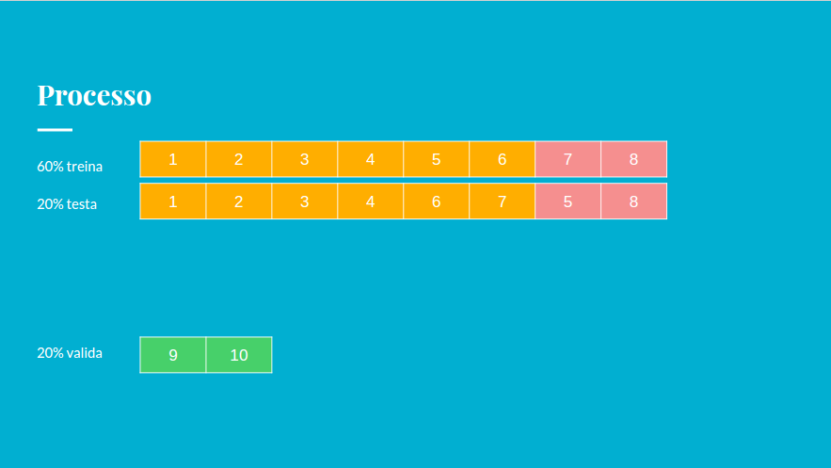
Então rodamos o Multinomial tanto com a primeira sequência, quanto a segunda sequência e, por exemplo, obtemos os resultados 88% e 74% respectivamente. Em seguida, tiramos a média entre 88% e 74%:
- (88 + 74) / 2 = 81%.
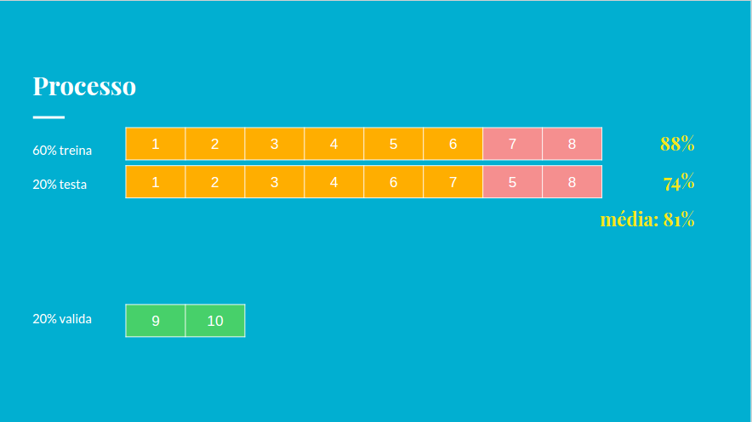
Agora podemos afirmar que, para esse conjunto de dados, independemente da sua sequência, o Multinomial obtem o resultado de 81%, pois ambos os resultados testados (81% e 74%) são válidos, por isso precisamos tirar a média de todos os testes realizados e, a partir dela, informar qual é o resultado do algoritmo. Porém, calculamos a média para apenas essas duas sequências, então como ficaria o resultado para essas outras duas sequências?
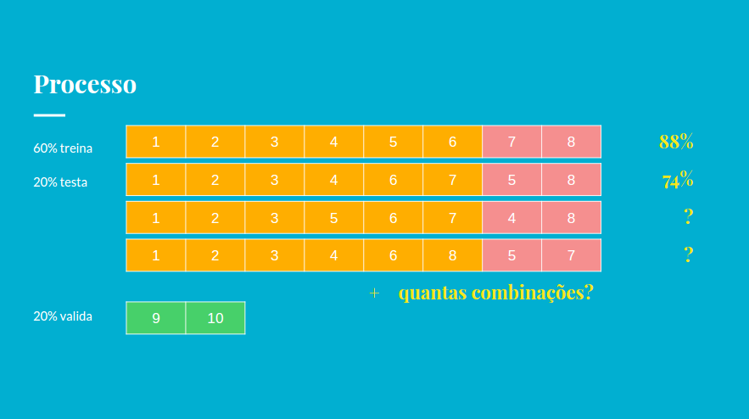
Perceba que mesmo adicionando mais duas sequências, não estamos cobrindo todas as outras possíveis sequências para esse conjunto de dados {1, 2, 3, 4, 5, 6, 7, 8}. Existem diversas outras sequências para esse conjunto de dados, além de ser trabalhoso realizar manualmente, é custoso para a CPU, ou seja, precisamos achar alguma forma mais eficaz para realizar esses testes. Uma abordagem que podemos fazer é quebrar esse conjunto de dados de uma forma que possibilite rodarmos diversas vezes sem que entremos no cenário de temporalidade.

